学生综测系统线上申报指南

学生事务系统：https://xssw.zjgsu.edu.cn/
（一）素质评价
进入系统后：应用中心-素质评价
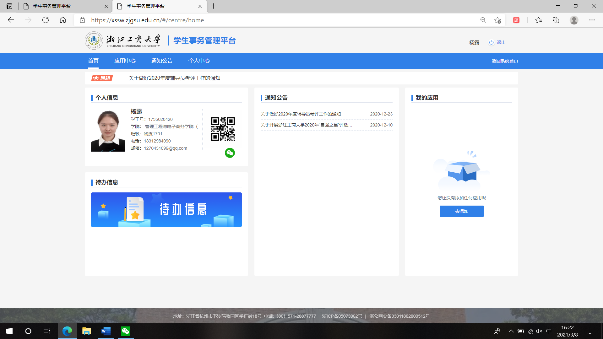
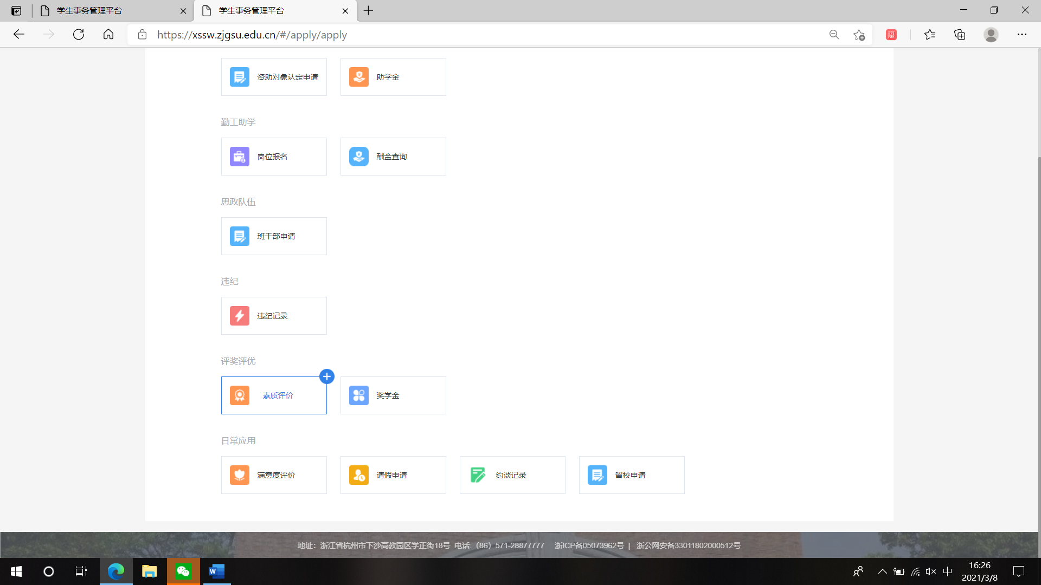

- 学生自评
应用中心-素质评价-自我测评-去评分
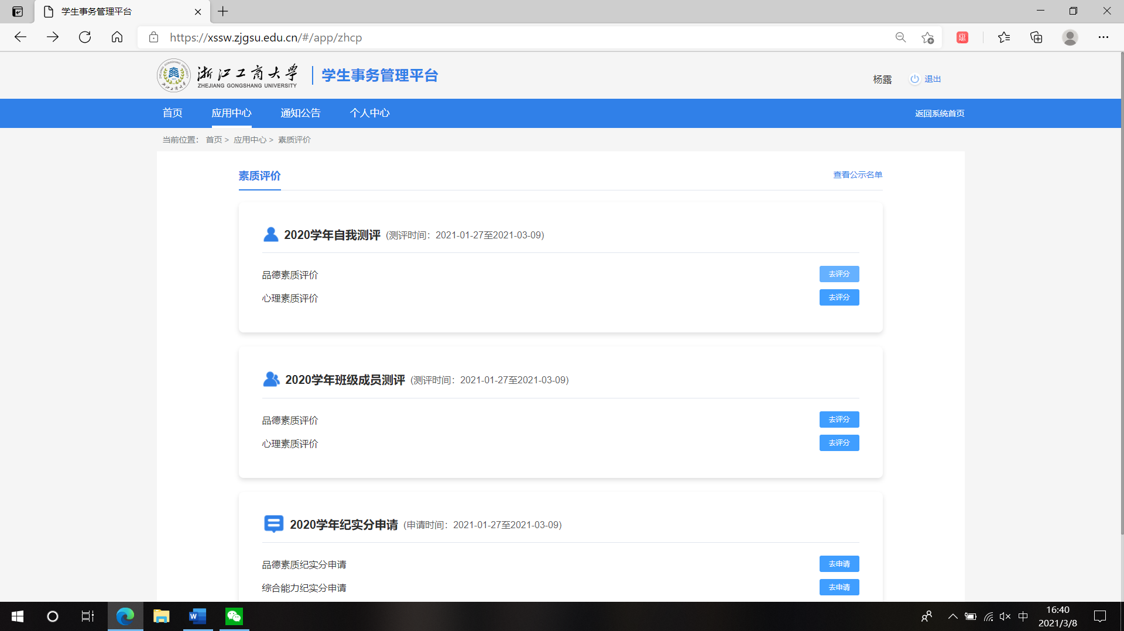
- 学生互评（针对辅导员开放权限同学）
应用中心-素质评价-班级成员测评-去评分
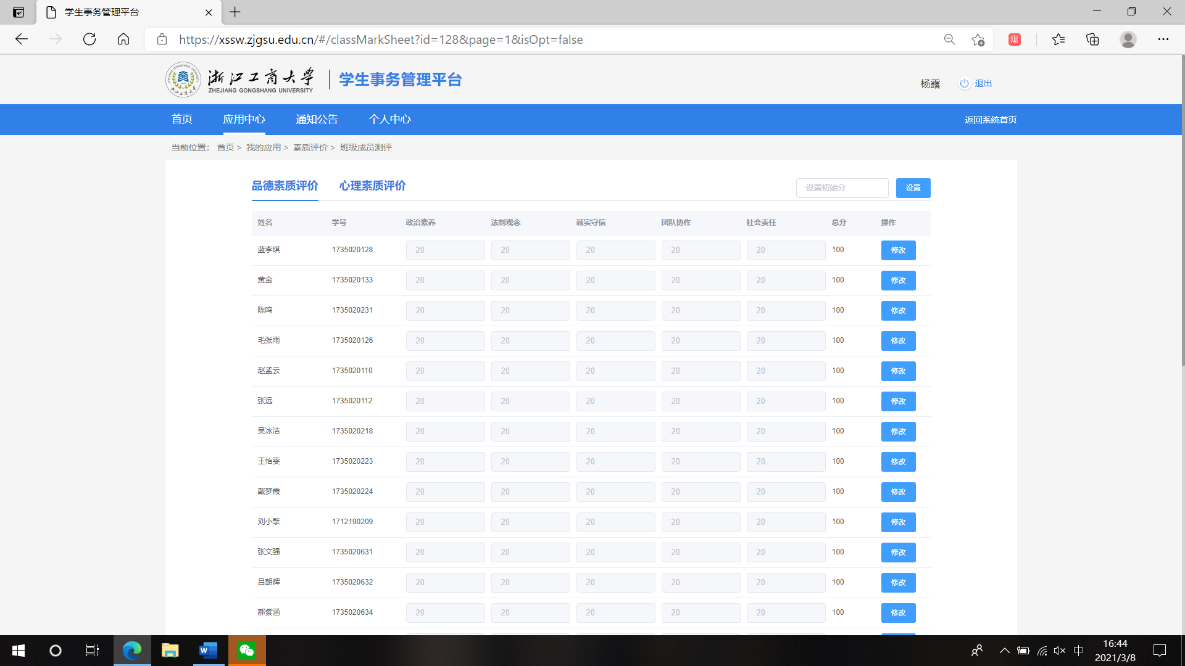
小技巧：
可以设置初始值
重点！！
这里有两栏，一定要都评价完
- 纪实分申请
应用中心-素质评价-纪实分申请-去申请
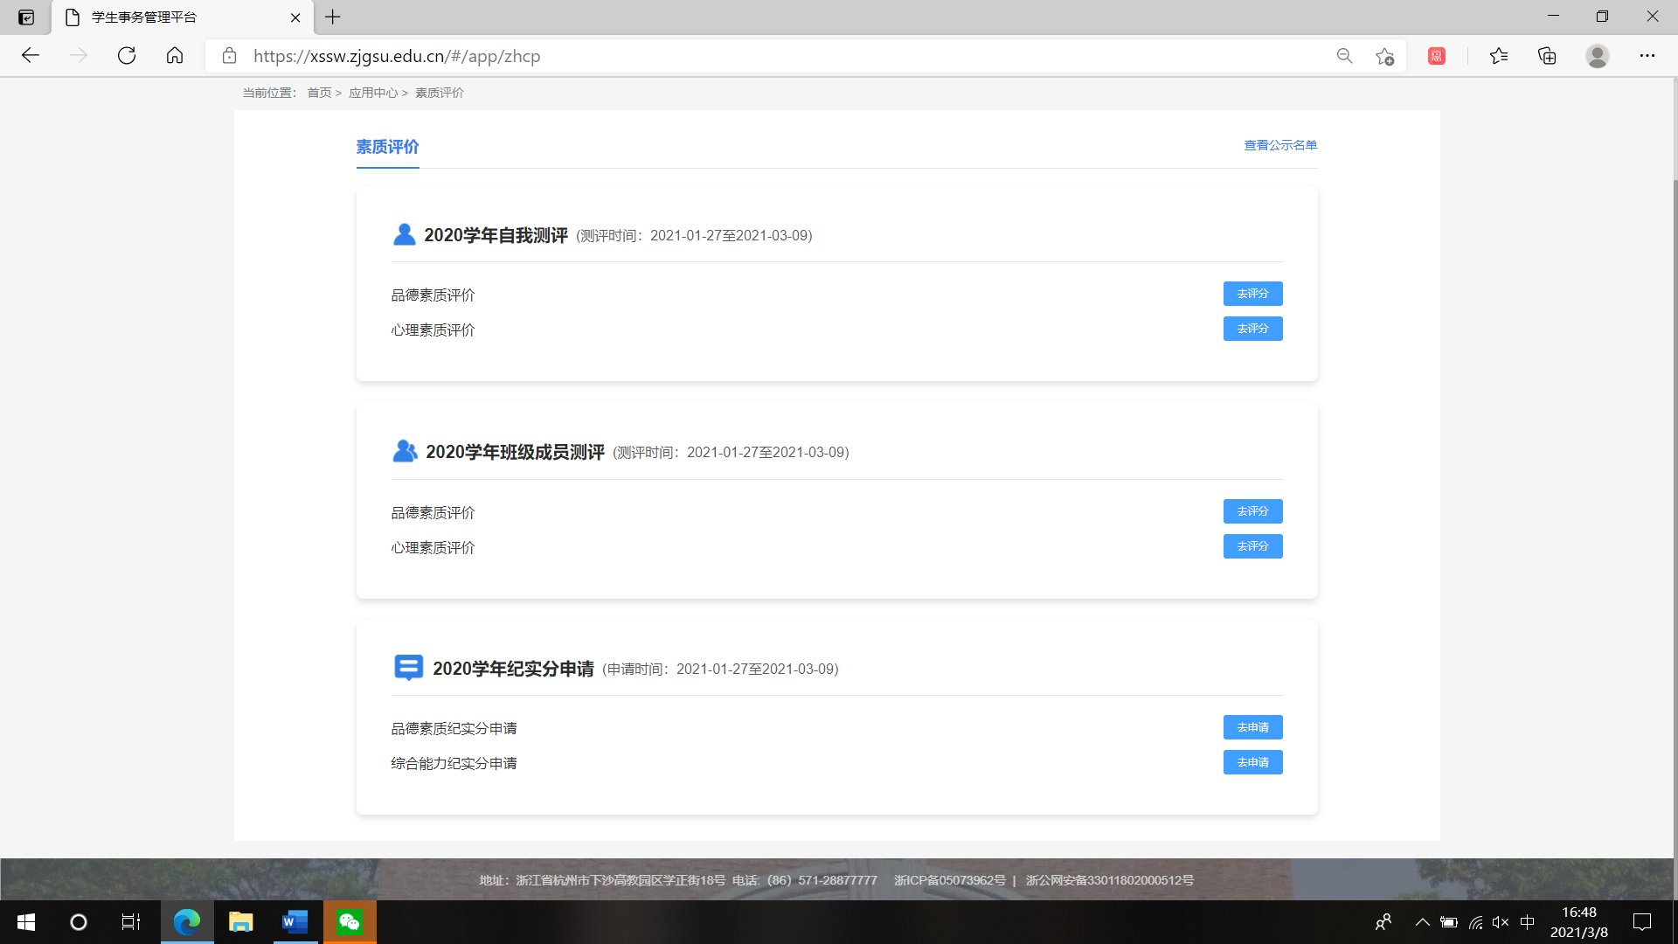
两种分别申请：
1.品德纪实分申请
2.综合纪实分申请
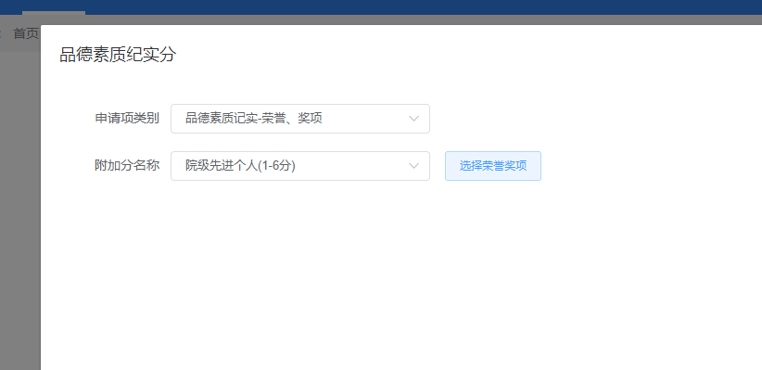
会跳出选择框，如没有，点击“去添加”跳转至添加页面，添加荣誉，保存即可。
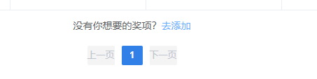
综合纪实分申请流程同理。
PS：添加荣誉奖项的另一种途径
个人中心-奖惩情况-荣誉奖项
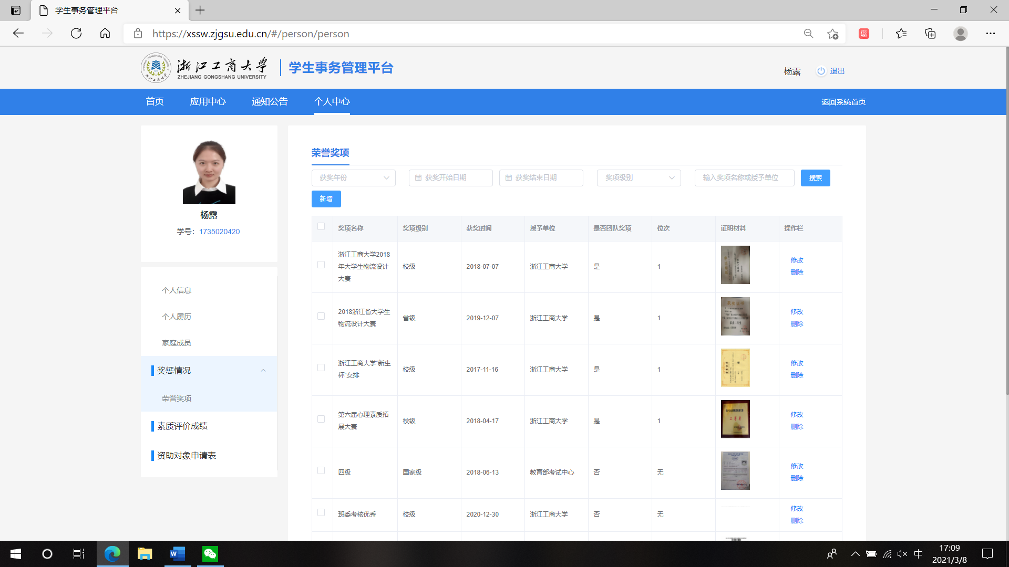
- 公示名单查询
应用中心-素质评价-查看公示名单
